Abfischen in Stift Zwettl
Abfischen – Karpfenernte im Praxisunterricht. Schülerinnen und Schüler der HLUW Yspertal des Zisterzienserstiftes Zwettl fischten Tonnen von Karpfen ab.
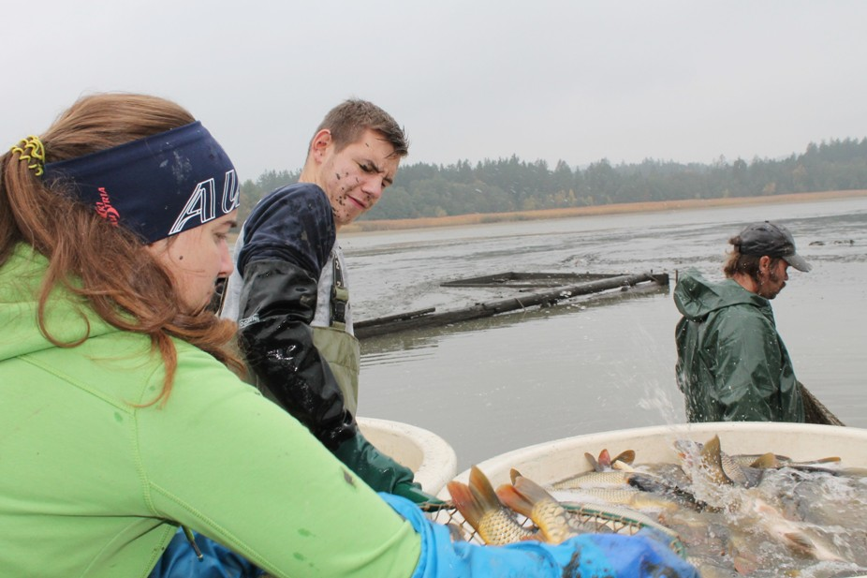
Abfischen im Praxisunterricht an der HLUW Yspertal! Schülerinnen und Schüler des 5. Jahrganges des Ausbildungszweiges „Wasser- und Kommunalwirtschaft“, bei der Karpfenernte am Rudmannser Teich in Zwettl. Foto: HLUW Yspertal

Yspertal, Stift Zwettl - Die Schülerinnen und Schüler der 5WKW des Ausbildungszweiges „Wasser- und Kommunalwirtschaft“ packten im Rahmen des Biologie-Praxisunterrichts beim Abfischen des Rudmannser Teichs kräftig mit an. „Beim jährlichen Abfischen des Rudmannser Teichs des Zisterzienserstiftes Zwettl erlebten die angehenden Wasserwirte des 5. Jahrgangs hautnah mit, wie das Abfischen großer Karpfenmengen effizient funktioniert“, erklärt DI Dr. Martina Schmidthaler von der HLUW Yspertal.
Tonnen von Fischen
Gemeinsam mit Mitarbeitern des Stiftsbetriebes fischten die Jugendlichen Karpfen und Beifang (Hecht, Zander, Wels, Schleie und Rotauge) ab. Die dreijährigen Karpfen hatten ein Stückgewicht von 2 bis 4 kg. Sie wurden nach dem Abfischen sortiert, gewogen, ausgewässert und als Speisefisch für das Weihnachtsgeschäft vorbereitet. Für die Zucht und Setzlingsproduktion suchte man geeignete Laichkarpfen aus und separierte diese. Sie laichen in eigenen speziellen Teichen ab und die Jungfische werden später im eigenen Betrieb zu „Waldviertler Karpfen“ herangezogen.
Wasser- und Kommunalwirtschaft als Fachzweig
Karpfenzucht als Produktionszweig in der Teichwirtschaft ist Teil der Wasserwirtschaftsausbildung an der HLUW Yspertal. Bei der praktischen Mitarbeit erlernten die Schülerinnen und Schüler Ausbildungsinhalte wie Fischkunde, Fischtransport, Hälterung, Winterung und die dahintersteckende Logistik. Wie wichtig sauberes Wasser ist und wie vielfältig Wasser genutzt werden kann, beispielsweise als Produktionsmedium für die Fischzucht, als Lebensraum für zahlreiche Tier- und Pflanzenarten, als Trinkwasser oder als Erholungsraum, konnte bei diesem Praktikum hautnah erlebt werden.
Schau vorbei, mach mit an der HLUW

110 Neueinsteiger werden für das nächste Schuljahr wieder aufgenommen. „Bereits am 11. November 2020 ab 9.00 bis 16.00 Uhr öffnen wir unsere Schule am zweiten Tag der offenen Tür. Zahlreiche Jugendliche aus ganz Österreich besuchen seit fast 30 Jahren unsere Schule. Der Anteil der Mädchen liegt bei etwa 45 Prozent“, erklärt Schulleiter Mag. Gerhard Hackl. Zwei Ausbildungszweige stehen zur Wahl: „Umwelt und Wirtschaft“ und „Wasser- und Kommunalwirtschaft“. Die Anmeldung für den Schulbesuch ist jederzeit möglich und wir freuen uns über Schnupperschülerinnen und -schüler. Infos unter Tel. 07415 7249 oder http://www.hluwyspertal.ac.at

Lebendige Privatschule des Stiftes Zwettl in Yspertal

Besonders wichtig ist die geistige und körperliche Fitness. Mit zahlreichen Sportangeboten, von Fußball für Mädchen und Burschen über Volleyball bis hin zum Bogenschießen, Klettern und Fitnessprogrammen wird den Teenagern eine Menge geboten. Nach einer fünfjährigen Ausbildung kann man direkt ins Berufsleben einsteigen. Umwelt- und Abfallbeauftragte/r, Mikrobiologie- und Chemielaborant/in oder Umweltkaufmann/frau sind Beispiele dafür. Ein Drittel der Unterrichtszeit findet in Form von Praktika oder Projekten statt. Projektwochen und Fachexkursionen mit Auslandskontakten, miteinander arbeiten und Spaß haben und gemeinsam coole Freizeitangebote erleben, das alles sorgt für eine lebendige Berufsausbildung. Natürlich gibt es ein Privatinternat für Mädchen und Burschen. Mit umfangreichen Förderangeboten in der Schule und im Internat kann man seine persönliche Fitness steigern. Die Ausbildung schließt man mit der Reife- und Diplomprüfung ab und erlangt damit auch die Studienberechtigung. Nach facheinschlägiger Berufserfahrung können alle Absolventinnen und Absolventen auch um den Ingenieurtitel ansuchen.

